|  |
| --- |
|  |
| МИНОБРНАУКИ РОССИИ |
| Федеральное государственное бюджетное образовательное учреждение  высшего образования  **«МИРЭА - Российский технологический университет»**  **РТУ МИРЭА** |

Институт Информационных Технологий

Кафедра Вычислительной Техники (ВТ)

**ОТЧЁТ ПО ПРАКТИЧЕСКОЙ РАБОТЕ №** **6**

«Файловая система: изучение команд работы с файлами и каталогами»

по дисциплине

«Архитектура вычислительных машин и систем»

|  |  |
| --- | --- |
| Выполнил студент группы  ИКБО-13-22 | Тринеев Павел Сергеевич |
| Принял преподаватель кафедры ВТ | Рыжова Анастасия Андреевна |
| Практическая работа выполнена | «__»_______2023 г. |
| «Зачтено» | «__»_______2023 г. |

Москва 2023 г.

**Лабораторная работа №2**

### **Тема: Файловая система: изучение команд работы с файлами и каталогами**

**Цель работы:** Практическая работа выполняется в среде, установленной и настроенной в процессе выполнения практической работы №1 или в среде, установленной в компьютерном классе. Целью данной практической работы является изучение команд операционной системы GNU Linux по работе с элементами файловой системы, а также получение практических навыков создания, изменения, манипулирования и удаления файлов и каталогов. В результате выполнения практической работы студенты познакомятся с процессом создания структуры каталогов, изучат различные способы создания и манипулирования данными. На примере созданной в процессе практической работы базы данных на основе текстовых файлов будут рассмотрены вопросы сортировки и фильтрации информации, вывод требуемых данных на экран и в файл.

**Персональный вариант:**

Спортивная команда (ФИО спортсмена, возраст, рост, вид спорта). Поиск по виду спорта. Сортировка по возрасту.

**Ход работы**

Создание родительского каталога названного фамилией (рис. 34).

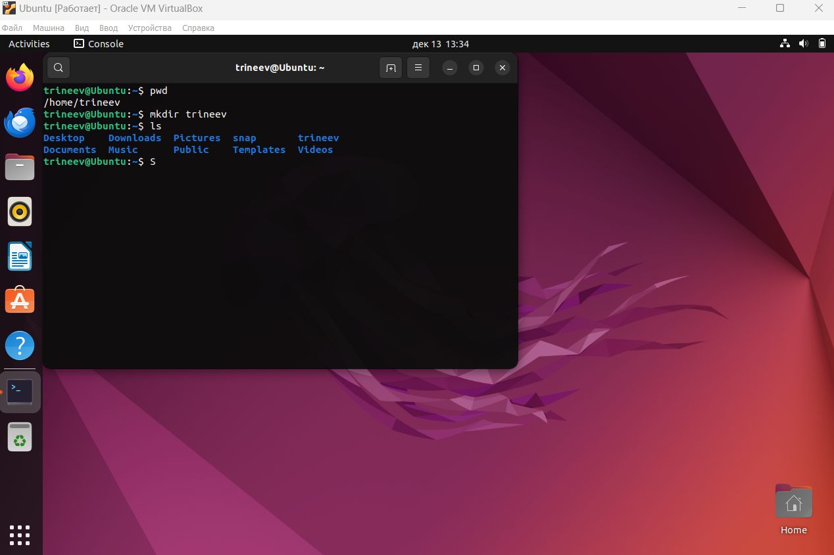

Рисунок 1 – Создание родительского каталога

Создание структуры каталогов в соответствии с заданной структурой (рис. 3-4).

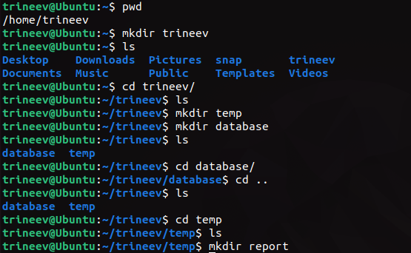

Рисунок 3 – Создание структуры каталогов

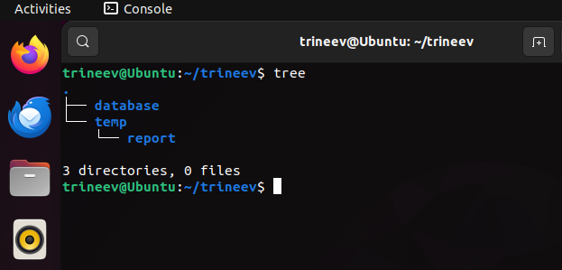

Рисунок 4 – Вывод дерева с помощью утилиты tree

Переходим в каталог temp, убеждаемся что он текущий и выводим содержимое (рис. 5)

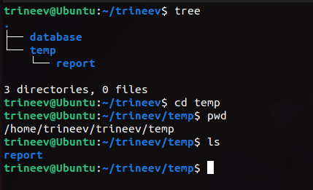

Рисунок 5 – Переход в каталог temp

С помощью встроенного текстового редактора внутри каталога temp создан файл базы данных dataset1.txt. Файл заполнен данными в соответствии с номером варианта задания. В качестве разделителя столбцов данных в файле использован символ “;” без пробелов (рис. 6-7).

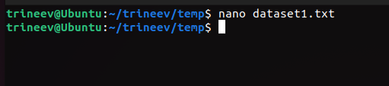

Рисунок 6 – Создание файла с помощью nano

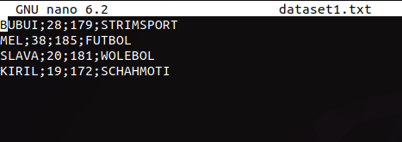

Рисунок 7 – Содержимое файла

С помощью конвейера команд внутри каталога temp создан файл базы данных dataset2.txt. Файл заполнен данными в соответствии с номером варианта задания. В качестве разделителя столбцов данных в файле использован символ “;” без пробелов (рис. 8).

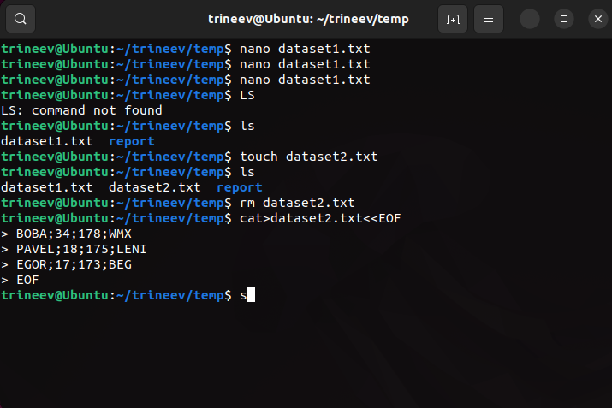

Рисунок 8 – создание dataset2.txt

С помощью команды echo создан файл базы данных dataset3.txt. Заполнен файл данными в соответствии с номером варианта задания. В качестве разделителя столбцов данных в файле использован символ “;” без пробелов (рис. 9).

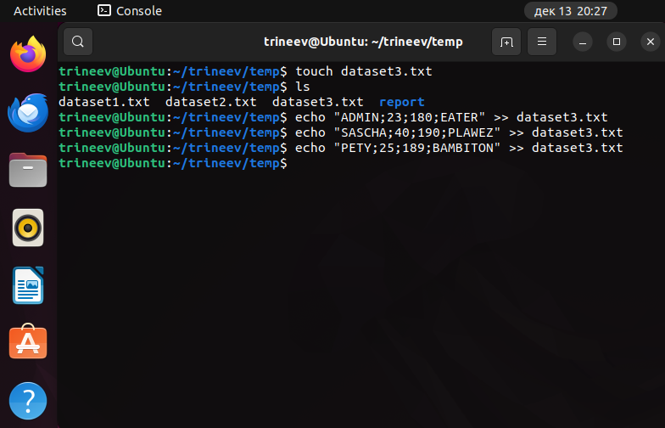

Рисунок 9 – Создание dataset3.txt

Вывод содержимого всех трёх файлов (рис. 10).

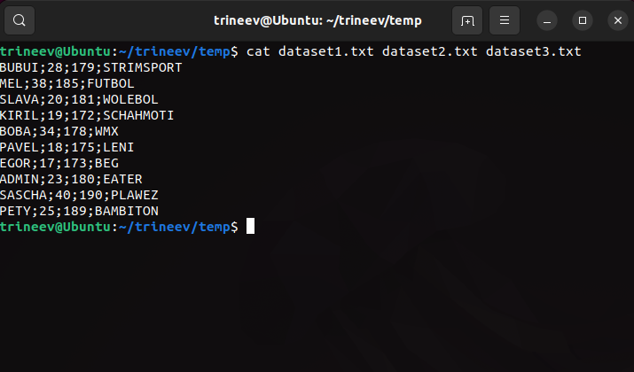

Рисунок 10 – Вывод трёх файлов на экран

Далее объединено содержимое всех созданных файлов базы данных в один файл data.txt в каталог /database (рис. 11).

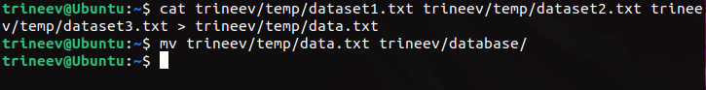

Рисунок 11 – Объединение и перемещение datasetX.txt

Перейдя в каталог /database. Убеждаемся, что он является текущим. Выводим на экран содержимое каталога. Убеждаемся, что созданный файл data.txt содержит все необходимые данные (рис. 12).

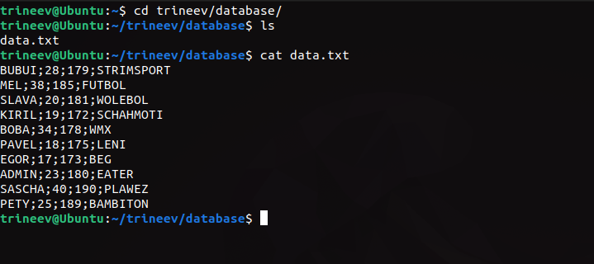

Рисунок 12 – Проверяем последний шаг

Подсчитаем количество строк файла data.txt. Результат подсчета выведен на экран и в файл отчета output.txt, расположенный в каталоге report (рис. 13).

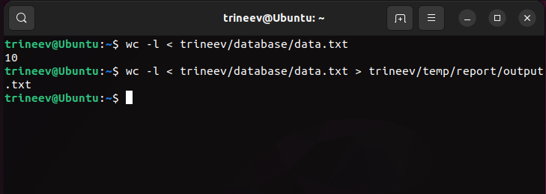

Рисунок 13 – Подсчёт строк в файле

Дополним файл data.txt двумя строками, и убедимся что файл содержит все необходимые данные (рис. 14-16).

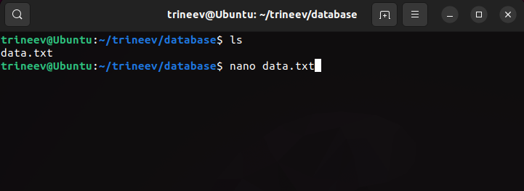

Рисунок 14 – Открываем файл для редактирования с помощью nano

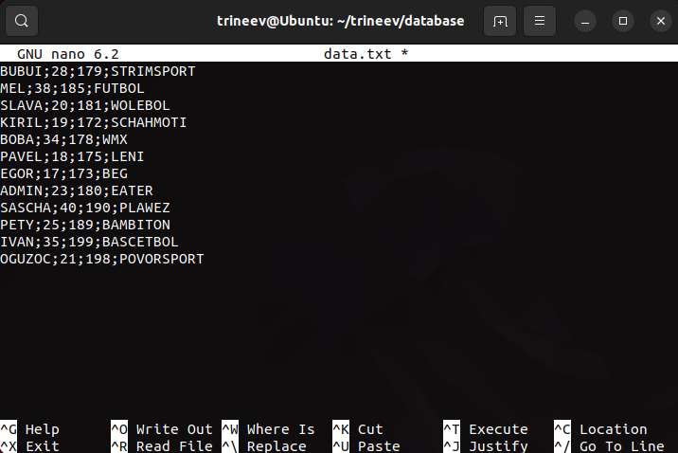

Рисунок 15 – Добавляем в файл 2 строки

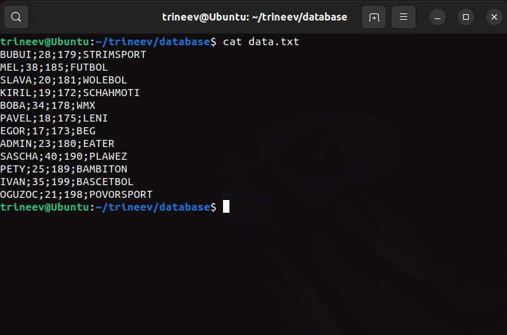

Рисунок 16 – Выводим содержимое файла

Подсчитаем количество строк файла data.txt. Результат подсчета выведен на экран и в конец файла отчета output.txt, расположенный в каталоге report (рис. 17).

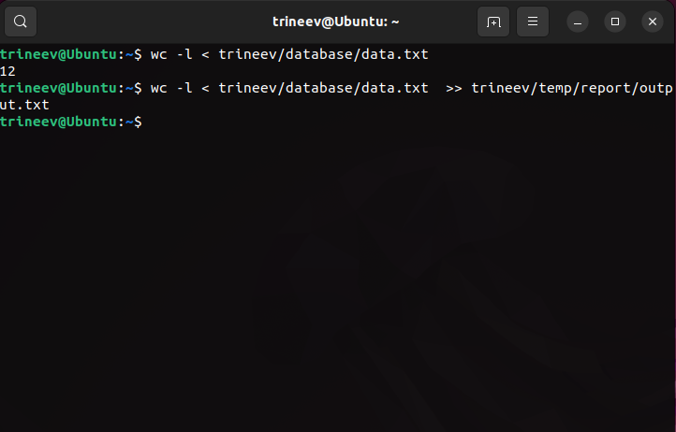

Рисунок 17 – Подсчёт количества строк

Осуществлена фильтрацию данных файла data.txt в соответствии с номером варианта задания. Результат фильтрации выведен на экран и в файл отчета filtered.txt, расположенный в каталоге report (рис. 18). Повторена фильтрация с различными значениями фильтра. Результаты фильтрации выведен на экран и дописан в файл отчета filtered.txt (рис. 19).

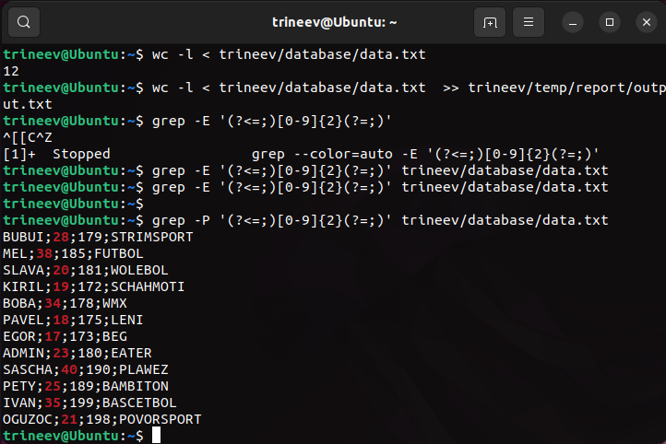

Рисунок 18 – Фильтрация 1

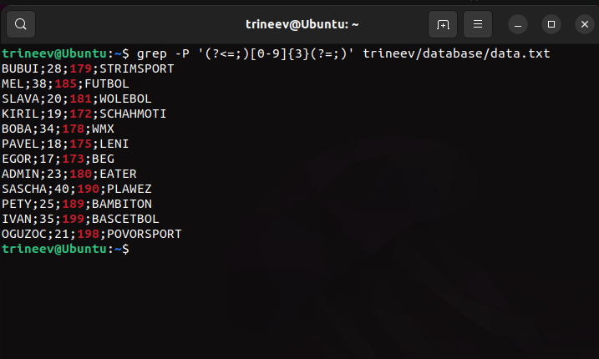

Рисунок 19 – Фильтрация 2

Выполнена сортировка содержимого файла data.txt в соответствии с номером варианта задания. Результат сортировки выведен на экран и в файл отчета sorted.txt, расположенный в каталоге report (рис. 20)

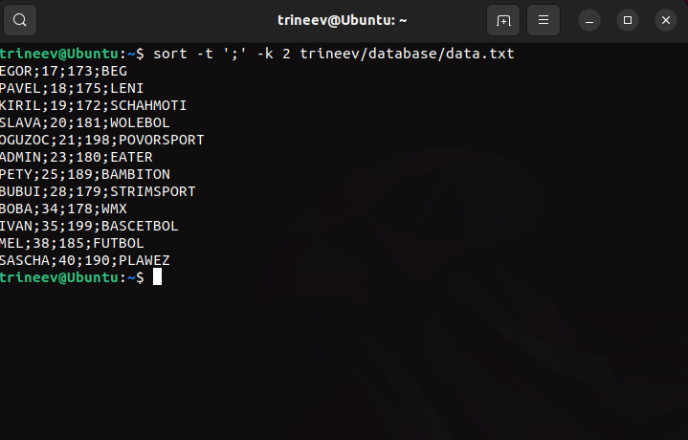

Рисунок 20 – Сортировка файла data.txt

Выполнена фильтрация содержимого файла data.txt с сортировкой результата фильтрации. Фильтрация и сортировка выполнена в соответствии с номером варианта задания. Результат выведен на экран и в файл отчета filteredsorted.txt, расположенный в каталоге report (рис. 21).

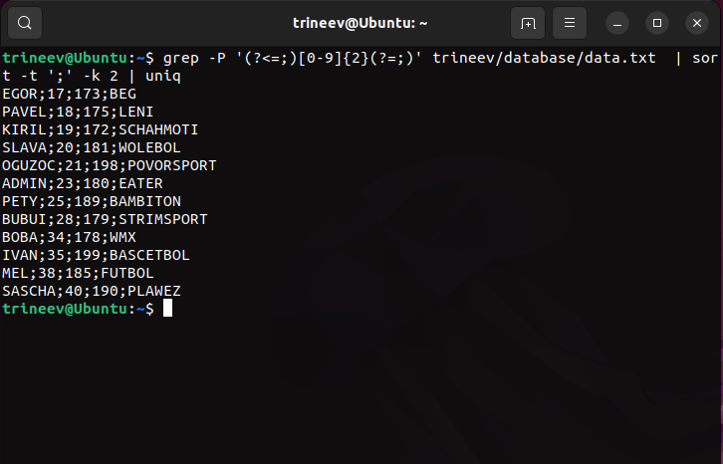

Рисунок 21 – Сортировка и фильтрация

Выполнена команда вывода календаря на экран и в файл calendar.txt, находящийся в каталоге /database. Результат выведен на экран (рис. 22).

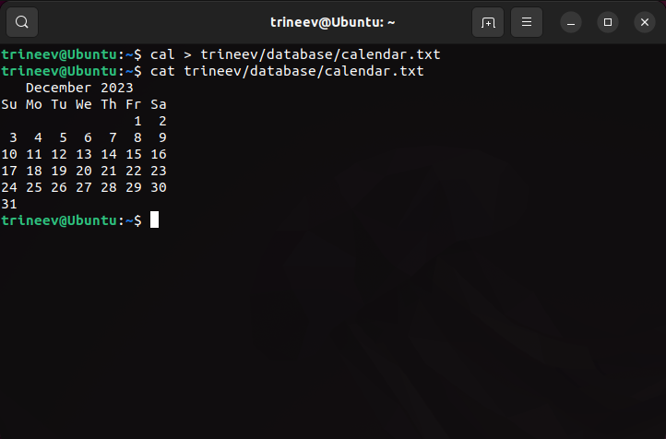

Рисунок 22 – Календарь

**ВЫВОД**

В ходе выполнения данной практической работы были изучены команды операционной системы GNU Linux для работы с элементами файловой системы. Были получены практические навыки создания, изменения, манипулирования и удаления файлов и каталогов. Получено ознакомление с процессом создания структуры каталогов, изучены различные способы создания и манипулирования данными. На примере созданной в процессе практической работы базы данных на основе текстовых файлов были рассмотрены вопросы сортировки и фильтрации информации, вывод требуемых данных на экран и в файл. Это позволило глубже понять принципы работы с файловой системой в операционной системе GNU Linux, а также приобрести навыки, которые будут полезны в дальнейшей профессиональной деятельности.